**XX设计文档**

李XX 张XX

1. **功能分析**

本次作业完成**初级**输入法设计，实现功能包括：

1. 图形化界面，能够快速接收并响应用户的输入和按键事件，能够将候选词和已输入的结果显示在文本框中。
2. 根据输入的拼音串快速检索出合适的字和词列表
3. 支持回退和联想输入
4. **架构设计**

本系统整体架构如下图所示，由语料库、IO模块、词库模块和主模块四个部分组成。其中：

拼音语料库：给出的拼音文件

IO界面：可以和用户交互界面，基于MFC实现

词库模块：根据输入的拼音串快速检索出合适的字和词列表，把所有拼音串设计为索引

主模块：处理用户事件，并把候选词列表和选词结果显示出来

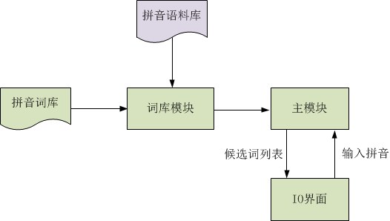

图1 架构图

**模块之间的接口：**

词库模块初始化时将语料库载入内存，主模块接收用户输入的拼音，并根据拼音串在词库模块中检索候选词列表，并将列表显示在屏幕上。

1. **核心模块设计**

本系统的核心模块主要包括词库模块和主模块，下面将主要介绍这两个模块的设计和核心流程。

* 1. **词库模块**

本模块是最核心的模块，使用Trie的数据结构，实现了词库中词语的快速查找和插入等操作。

1、Trie树节点定义

struct Trie_node

{

int num_data; //该节点的候选词数

CString data[100];//候选词

Trie_node* branch[26];//孩子节点树

Trie_node* parent;//父亲节点

//初始化

Trie_node(){

num_data=-1;

for(int i=0;i<10;i++)

data[i] = "";

for (int i=0; i<26; ++i)

branch[i] = NULL;

parent=NULL;

}

}

图2 词库Trie节点

为了实现快速的候选词检索，本模块加入了线索机制，线索机制实现包括………….

* 1. **主模块**

主模块是整个系统的运行控制模块，它基于MFC框架设计，主要的流程如下图所示，通过接收……..

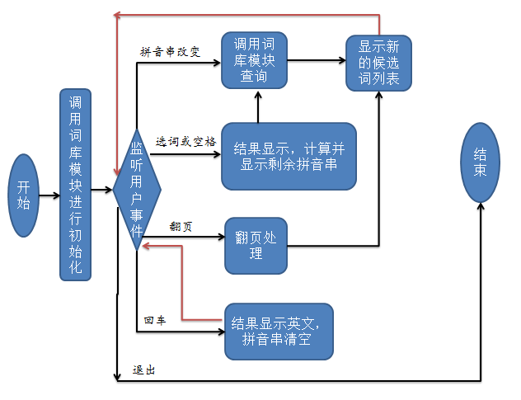

图3 主模块流程图